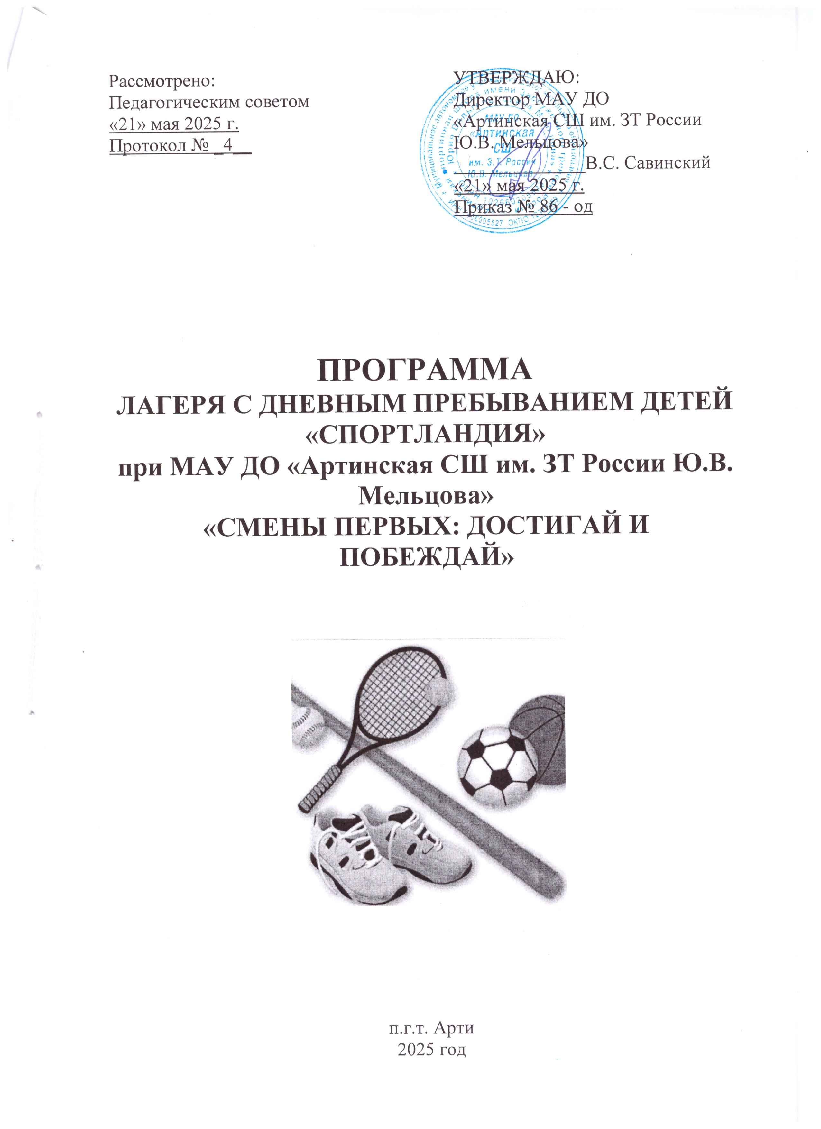

1. Пояснительная записка.

Летние каникулы составляют значительную часть свободного времени детей. Этот период как нельзя более благоприятен для физического развития, творческого потенциала, совершенствования личностных возможностей, вхождения в систему социальных связей, воплощения собственных планов, удовлетворения индивидуальных интересов в личностно значимых сферах деятельности.
Лето – время игр, развлечений, свободы в выборе занятий, снятия накопившегося за год напряжения, восполнения израсходованных сил, восстановления здоровья. Это период свободного общения детей.
Лагерь – это сфера активного отдыха, разнообразная общественно-значимая, спортивно-оздоровительная и досуговая деятельность, отличная от типовой назидательной, дидактической, словесной школьной деятельности. Лагерь дает возможность любому ребенку раскрыться, приблизиться к высоким уровням самоуважения и самореабилитации.
Организация школьных оздоровительных лагерей одна из интереснейших и важнейших форм работы со школьниками в летний период. Лагерь выполняет очень важную миссию оздоровления и воспитания детей.
В соответствии с Уставом СШ п. 5.7. «Учреждение реализует дополнительные общеобразовательные программы (физкультурно-спортивной направленности) в области физической культуры и спорта в течение всего календарного года, включая каникулярное время».
Таким образом, занятия в летнем лагере входят в образовательный процесс и обеспечивают его непрерывность.
Специфика деятельности МАУ ДО «Артинская СШ им. ЗТ России Ю.В. Мельцова» предполагает непрерывность тренировочного процесса, который проявляется в трех основных направлениях:
- Учебно-тренировочный процесс должен носить многолетний и круглогодичный характер;
- Воздействие каждого последующего занятия в процессе тренировки должно наслаиваться на следы от воздействия предыдущего, с тем, чтобы закрепились и совершенствовались положительные изменения в организме юного спортсмена, возникающие под влиянием предыдущих занятий;
- Отдых должен быть достаточным для восстановления и роста работоспособности.
Самым главным положением в тренировочном процессе является второй пункт, который требует от юных спортсменов и тренеров-преподавателей сохранить приобретенные навыки и умения и довести их до определенной степени совершенства в летний период и создать предпосылки для целесообразного использования в новом учебном году.
Все спортивно-оздоровительные мероприятия снимают у детей напряжение, вызванное учебной деятельностью, и способствуют повышению двигательной активности, а занятия, проводимые на открытом воздухе, имеют оздоровительную ценность.
Спортивная направленность смены определяется:
- Особенностью образовательного учреждения (спортивная школа),
- Интересами учащихся школы, выявленными с помощью таких методов как устный опрос, письменное тестирование.
Программа лагеря с дневным пребыванием детей «Спортландия» на базе МАУ ДО «Артинская СШ им. ЗТ России Ю.В. Мельцова» «СМЕНЫ ПЕРВЫХ: ДОСТИГАЙ И ПОБЕЖДАЙ» (далее – Лагерь) разработана на основе:
- Конституции Российской Федерации от 12.12.1993г.;
- Закона «Об образовании в Российской Федерации» от 29 декабря 2012 года № 273-ФЗ;
- Международной Конвенции о правах ребенка от 20.11.1989г.;
- Постановление Главного государственного санитарного врача Российской Федерации от 28.01.2021 №2;
- Постановление Главного государственного санитарного врача Российской Федерации от 28.09.2020 г. №28;
- Приказ Министерства просвещения Российской Федерации от 17.03.2025 № 209
- Постановление Администрации Артинского городского округа от 25.12.2024 №801;
- Устава МАУ ДО «Артинская СШ им. ЗТ России Ю.В. Мельцова» (утвержденного приказом Управления образования Администрации АГО № 04-од от 09 января 2023 года);
- Положения о лагере с дневным пребыванием детей «Спортландия» при Муниципальном автономном учреждении дополнительного образования «Артинская спортивная школа имени Заслуженного тренера России Юрия Вильгельмовича Мельцова»;
- Перечня действующих санитарных правил, гигиенических нормативов и нормативно-правовых актов по вопросам санитарно-эпидемиологического благополучия в образовательных организациях и по вопросам условий труда работающих:
№ п/п | Наименование нормативного документа | Регистрационный номер
1. | «О санэпидблагополучии населения». | ФЗ № 52 от 30.03.1999г.
2. | «О защите прав потребителей» с последующими дополнениями и изменениями. | ФЗ № 2300/1 от 07.02.1992г.
3. | «О качестве и безопасности продуктов питания». | ФЗ № 29-ФЗ от 02.01.2000г.
4 | «Об охране здоровья граждан от воздействия окружающего табачного дыма и последствий потребления табака» | ФЗ № 15-ФЗ от 23.02.2013
5 | «О защите прав юридических лиц и индивидуальных предпринимателей при осуществлении государственного контроля (надзора) и муниципального контроля». | ФЗ № 294-ФЗ от 26.12.2008г.
6 | «Об утверждении Порядка проведения обязательных предварительных и периодических медицинских осмотров работников, предусмотренных частью четвертой статьи 213 Трудового кодекса Российской Федерации, перечня медицинских противопоказаний к осуществлению работ с вредными и (или) опасными производственными факторами» | приказ Минздрава РФ от 28.01.2021 № 29н
7 | «Санитарно-эпидемиологические требования к организациям воспитания и обучения, отдыха и оздоровления детей и молодежи» | СП 2.4.3648-20
8 | «Питьевая вода. Гигиенические требования к качеству воды централизованных систем питьевого водоснабжения. Контроль качества». | СанПиН 2.1.4. 1074-01
9 | «Организация и проведение производственного контроля за соблюдением санитарных правил и выполнением санитарно-противоэпидемических (профилактических) мероприятий». | СП 1.1. 1058-01
10 | «Организация и проведение производственного контроля за соблюдением санитарных правил и выполнением санитарно-противоэпидемических (профилактических) мероприятий». | СП 1.1. 2193-07
11 | «Санитарно-эпидемиологические требования к организациям общественного питания, изготовлению и оборотоспособности в них пищевых продуктов и продовольственного сырья». | СП 2.3.6.1079-01
12 | Профилактика туберкулеза | СП 3.1.1295-03
13 | Профилактика гриппа | СП 3.1.2.3117-13
14 | Профилактика клещевого вирусного энцефалита | СП 3.1.3.2352-08
15 | Профилактика иерсиниоза
16 | Общие требования по профилактике инфекционных и паразитарных болезней | СП 3.1/3.2.3146-13
17 | Санитарно-эпидемологические требования к организации и осуществлению дезинфекционной деятельности | СП 3.5.1378-03
18 | Санитарно-эпидемологические требования к проведению дератизации | СП 3.5.3.3223-14
19 | Санитарно-эпидемологические требования к организации, проведению дезинфекционных мероприятий против синантропных членистоногих | СанПиН 3.5.2.1376-03
20 | Профилактика паразитарных болезней по территории РФ | СанПиН 3.2.3215-14
21 | «Гигиенические требования к срокам годности и условиям хранения пищевых продуктов». | СанПиН 2.3.2. 1324-03
22 | Гигиенические требования безопасности и пищевой ценности продуктов | СанПиН 2.3.2.1078-01
23 | Организация детского питания | СанПиН 2.3.2.1940-05
24 | «Гигиенические требования к персональным электронно-вычислительным машинам и организации работы», изменения №1 и №2 | СанПиН 2.2.2. /2.4. 1340-03  СанПиН 2.2.2./2.4. 2198-07  СанПиН 2.2.2./2.4. 2620-10
25 | «Гигиенические критерии допустимых условий и видов работ для проф. Обучения и труда подростков “. | Сан Пин 2.4.6.664-97
26 | Технический регламент Таможенного союза «О безопасности пищевой продукции» | ТР ТС 021/2011
27 | Технический регламент Таможенного союза «Пищевая продукция в части ее маркировки» | ТР ТС 022/2011

По продолжительности программа является краткосрочной, реализуется в течение одной лагерной смены (21 дня).
Основной состав Лагеря – это учащиеся образовательных учреждений в возрасте 6,5–18 лет, занимающиеся в МАУ ДО «Артинская СШ им. ЗТ России Ю.В. Мельцова».

2. Цели и задачи программы.
Цель:
Реализация принципа круглогодичности учебно-тренировочного процесса, удовлетворение потребности учащихся в укреплении здоровья, развитие физических качеств, формирование здорового образа жизни, привитие общечеловеческих духовных ценностей, организация досуга детей и подростков.
Задачи:
- организовать и провести учебно-тренировочные занятия для учащихся в период летних каникул
- пропаганда здорового образа жизни;
- создание условий для выявления интеллектуально, физически, нравственно одарённых детей путём привлечения их к участию в культурно-массовой и спортивной работе;
- расширение двигательной активности детей с учётом их индивидуальных и возрастных особенностей;
- обеспечение качественным, полноценным, витаминизированным питанием;
- воспитание гражданско - патриотических и нравственных качеств.

При организации и проведение мероприятий педагогический коллектив Лагеря использует личностно-ориентированный подход, который обеспечивает развитие и саморазвитие личности ребенка, с учетом его индивидуальных особенностей. Тренеры-преподаватели будут работать над развитием и совершенствованием таких качеств как:
- правильное отношение к своему здоровью;
- стремление получать информацию по здоровому образу жизни;
- формирование, развитие и закрепление положительных эмоций.
3. Содержание деятельности и её направление.
Реализация программы возможна с помощью обеспечения педагогическими кадрами, организации качественного питания и медицинской помощи. Одной из главных направлений летнего лагеря с дневным пребыванием детей — физкультурно-спортивная деятельность.
Содержание воспитания в смене – спортивное, с акцентом на развитие таких личностных качеств, как:
- целеустремлённость.
- настойчивость.
- коллективизм.
Деятельность, предлагаемая детям в смене, помогает устранить имеющиеся в учебно-тренировочном процессе отставания у учащихся от требований физической и технической подготовленности.

Направления воспитательной работы:
- Гражданско-патриотическое
- Экологическое
- Здоровый образ жизни
- Духовно-нравственное
- Культурно-эстетическое
- Правовое воспитание
- Работа с одаренными детьми
- Работа с родителями
Конкретные мероприятия по направлениям в приложении № 1, план-сетка мероприятий – приложение № 2
Формы организации:
- Учебно-тренировочные занятия
- Спортивные игры
- Подвижные игры
- Народные игры
- Экскурсии
- Беседы
- Турниры
- Викторины
- Занятия в тренажерном зале

Используемые педагогические технологии:
- Образовательные
- Игровые
- Здоровьесберегающие
- Спортивно-оздоровительные
- Соревновательные

Программа построена на принципах:

Гуманизма, предполагающего отношение к каждому ребенку как самоценности.
Духовности проявляющей в формировании у учащихся гуманистических духовных ориентаций, потребности к освоению и производству ценностей физической культуры, соблюдение нравственных норм.
Демократизма, означающего воспитание учащихся, способных эффективно работать и жить в условиях демократической системы отношений, основанной на взаимодействии и сотрудничестве.
Индивидуализации, заключающейся в том, что каждый получает свободу проявления своих индивидуальных способностей и особенностей.
Вариативности, включающей многообразие форм работы, отдыха, занятий физическими упражнениями, спортом.
Конкурентно-способности, предполагающей формирование личности, адаптированной к динамично-социальной мобильной смене видов деятельности, способной находить эффективные решения.
Толерантности – терпимости к мнению других детей.
4. Этапы реализации программы.
Организация смены настоящей Программы предполагает три этапа:
1. Подготовительный этап
- Подбор учебных, методических и прочих сопутствующих материалов.
- Разработка программы. Обсуждение на педсовете, родительском собрании.
- Согласование, утверждение программы.
- Ознакомление педагогического коллектива с нормативно-правовыми документами и должностными обязанностями.
- Проведение семинара-учебы по вопросам организации и проведения лагеря дневного пребывания при школе.
- Составление плана работы на смену.
- Прием заявлений от родителей.
- Комплектование отрядов с учетом возраста.
- Составление графика и плана кружков, экскурсий и мероприятий.
- Укрепление материально-технической базы.
2. Организационный этап
- знакомство;
- выявление и постановку целей развития коллектива и личности;
- сплочение отрядов;
- формирование законов и условий совместной работы;
- организация спортивно-тренировочного процесса.
- Задача организационного периода — познакомить и сплотить детей. Ребятам нужно усвоить нормы поведения и правила проживания в Лагере. Ключевое слово этого периода — организация. Длительность данного этапа – 3 дня.
3. Основной этап
Данный этап включает реализацию основных положений программы.
На этом этапе главная задача педагога:
- повышение качества и эффективности работы СШ;
- дальнейшее повышение спортивного мастерства;
- поддерживать интерес и способствовать успешной реализация детей в различных видах деятельности: спортивной, интеллектуальной, творческой.
Очень важно уделить должное внимание планированию. Каждый день должен быть интересным и отличаться от предыдущего. Дети должны с интересом и нетерпением ожидать нового дня.
Так как лагерь имеет спортивную направленность, то большинство мероприятий носят спортивный характер. Чтобы детям не было скучно, в течение смены варьируются виды деятельности: дети не только занимаются на учебно-тренировочных занятиях по своему виду спорта, но и играют в футбол и другие спортивные и подвижные игры, катаются на велосипедах, ходят в пешие и вело походы, выезжают на соревнования в разные города.
Так же в лагере проводятся нравственно-познавательные мероприятия:
- Беседы с инспектором ГИБДД.
- Беседы с инспектором МЧС.
- Беседы с врачем.
- Экскурсия в пожарную часть.
- Экскурсия в Артинский музей.
- Экскурсии в детскую библиотеку.
4. Заключительный этап
- Анализ качественных изменений за период лагерной смены.
- Анализ реализации программ.
- Отслеживание результатов программы.
5. Условия реализации программы.
Для успешной реализации программы необходимо выполнение ряда условий:
- Чёткое представление целей и постановка задач.
- Конкретное планирование деятельности.
- Кадровое обеспечение программы.
- Методическое обеспечение программы.
- Педагогические условия.
- Материально-техническое обеспечение.
Реализация программы возможна с помощью обеспечения:
- Педагогическими кадрами (начальник лагеря, заместитель начальника лагеря, воспитатели и вожатые).
- Медицинским персоналом (фельдшер) (по договору).
Методическое обеспечение.
- Наличие программы лагеря, планов работы отрядов, плана-сетки.
- Должностные инструкции всех участников процесса.
- Проведение установочного семинара для всех работающих в течение лагерной смены.
- Подбор методических разработок в соответствии с планом работы.
- Проведение ежедневных планёрок и линеек.
- Разработка системы отслеживания результатов и подведения итогов.
Педагогические условия.
- Отбор педагогических средств с учетом возрастных и индивидуальных особенностей, способствующих успешной самореализации детей.
- Организация различных видов деятельности.
- Добровольность включения детей в организацию жизни лагеря.
- Создание ситуации успеха.
- Организация различных видов стимулирования.
Наличие условий для выполнения программы
(краткое описание материально-технической базы):
- борцовский зал;
- столовая (по договору с ОО);
- спортивный инвентарь;
- методическая литература;
- спортивный зал МАОУ «АСОШ №1».
6. Ожидаемый результат.
1. Популяризация среди детей и подростков здорового образа жизни, укрепления здоровья.
2. Повышение уровня физической подготовленности и спортивных результатов.
3. Повышение готовности детей к выполнению социальных функций в обществе.
4. Улучшение отношений в среде подростков, устранение негативных проявлений, профилактика вредных привычек.
5. Создание атмосферы сотрудничества и взаимопонимания.
6. Укрепление и сохранение здоровья.

Список используемой литературы:

- Арманд и Беверли Болл. «Основы управления лагерем.» Русское издание. − Издательство НОУД «Учебный центр «КОМПЬЮТЕРиЯ», 2013. – 446 с.
- Арсенина Е.Н. «Возьми с собою в лагерь: Игры, викторины, конкурсы, инсценировки, развлекательные мероприятия.» Серия: В помощь воспитателям и вожатым. – 2007, 183 с.
- Данилков, А.А., Данилкова Н.С. «Детский оздоровительный лагерь: организация и деятельность, личность и коллектив: монография». – Новосибирск: Изд. НГПУ, 2010. – 183 с.
- Должиков И.И. «Физкультурно-оздоровительные и спортивно-массовые мероприятия в детском лагере: Методическое пособие. » – М.: «Айрис-пресс», 2005. – 176 с. (Методика)
- Кувватов С.А. Активный отдых детей на свежем воздухе. Ростов н/Д: Феникс, 2005. - 311с.
- Маслов А.А. «Воспитательная работа в детском лагере. Формула успеха. » Учебно-методическое пособие. – Омск: 2010. – 424 с.
- Руденко В.И. Игры, экскурсии и походы в летнем лагере: Сценарии и советы для вожатых. – Ростов н/Д: Феникс, 2005. – 224с.
- Фридман М.Г. «Спортивно-оздоровительная работа в детских лагерях отдыха.» – М.: 2002.

